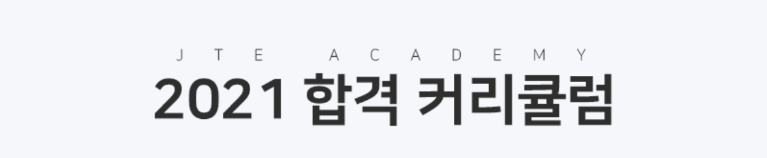

**온라인강의** **오프라인강의**

|  |  |  |  |  |
| --- | --- | --- | --- | --- |
| **2월** | **제도** | **제조기술** |  | |
| **기계** |
| **3월** | **역학** |
| **건설기술** |
|  | | **토목** | **1강** |
| **건축** | **2강** |
| **수송기술** | **에너지** | **3강** |
| **자동차** | **4강** |
| **4월** | **전기** | **정보통신기술** |  | |
| **전자** |
|  | | **컴퓨터** | **5강** |
| **정보통신** | **6강** |
| **5월** | **프로그래밍언어** |  | |
|  | | **생명기술** | **생명** | **7강** |
| **기술교육론** | **기교론** | **8강** |

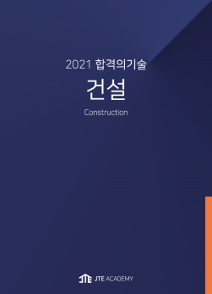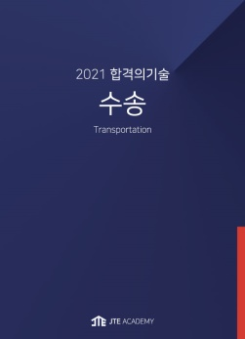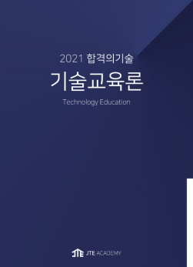

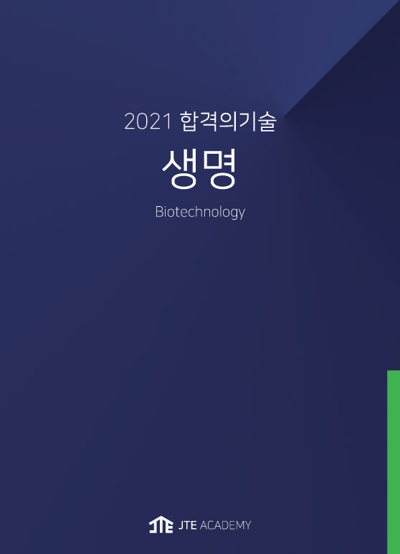

**※ 2021년에 한하여 아래 가격으로 진행합니다.**

<온라인 강의>

* 접수 및 수강 : 에듀캐스트(<https://educast.com/>)
* 수강료 : 제조(20만원), 역학(10만원), 전기/전자(20만원), 프로그래밍언어(5만원)

<오프라인 강의>

* 접수 및 수강 : JTE Academy 홈페이지(<https://jteacademy.modoo.at/>) ‘수강 신청’ 탭
* [주말반] 주1회/8주/69만원(온라인 미수강시 99만원)/각9명恨
* 1. 대전(유성) 6월27일~8월15일 (토 12~18시)
* 2.. 서울(강남) 6월28일~8월16일 (일 12~18시)
* [주중속성반] 주4회/2주/59만원(온라인 미수강시 89만원)/각40명恨
* 1. 대전(유성) 7월20일~7월31일 (월화목금 12~18시)
* 2. 서울(강남) 8월3일~8월14일 (월화목금 12~18시)